GL03

DOKUMEN UJI PERANGKAT LUNAK

Yang Penting Diskon!

untuk:
Masyarakat Bandung dan sekitarnya

Dipersiapkan oleh:

Taufik Fathurahman (1301160790)
Brenda Irena (1301164641)
Husnul Khotimah Farid (1301162742)
Siti Fitria Yonalia (1301162744)

Prodi Studi Teknik Informatika
FIF – Telkom University
Jl. Telekomunikasi, Bandung 40257
 | Prodi Teknik Informatika  Universitas Telkom | Nomor Dokumen |  | Halaman
 | Prodi Teknik Informatika  Universitas Telkom | DUPL03 |  | <#>/<jml #>
 | Prodi Teknik Informatika  Universitas Telkom | Revisi | <nomor revisi> | Tgl: <isi tanggal>
Daftar Isi

1 Pendahuluan 3
1.1 Tujuan Pembuatan Dokumen 3
1.2 Ruang Lingkup Pengujian 3
1.3 Referensi 4
1.4 Overview Sistem & Fitur Utamanya 4
1.5 Overview Pengujian 4
1.5.1 Perangkat Keras Pengujian 4
1.5.2 Sumber Daya Manusia 5
1.5.3 Perangkat Lunak Pengujian 5
1.5.4 Material Pengujian 5
1.5.5 Strategi dan Metode Pengujian 6
1.5.6 Jadwal Pengujian 6
2 Pelaksanaan Pengujian 8
2.1 Pengujian UNIT 8
2.1.1 Pengujian White Box Method 8
2.1.2 Pengujian Class dengan JUnit-Espresso 10
2.2 Pengujian USE CASE 25
2.2.1 Pengujian DUPL-01 Login 25
2.2.2 Pengujian DUPL-02 Registrasi 26
2.2.3 Pengujian DUPL-03 Memilih Kategori 27
2.2.4 Pengujian DUPL-04 Melihat List Barang 28
2.2.5 Pengujian DUPL-05 Kelola Barang 28
2.3 USER ACCEPTANCE TEST 29
2.4 Kesimpulan Pengujian 29

Pendahuluan

Tujuan Pembuatan Dokumen
Dokumen ini merupakan dokumen yang berisi deskripsi pengujian (testing) perangkat lunak yang ditulis berdasarkan dokumen yang telah disusun sebelumnya yaitu Dokumen Perencanaan Perangkat Lunak (DPPL). Dokumen ini melalui 2 tahapan testing, pertama adalah teknik review secara formal terhadap system, selanjutnya dokumen ini dijadikan acuan dalam pelaksanaan testing itu sendiri.

Tujuan dilakukannya pengujian adalah:
- Testing merupakan proses mengeksekusi program untuk menemukan kesalahan
- Test Case yang baik adalah yang memiliki kemungkinan besar untuk menemukan kesalaha yang belum ditemukan sebelumnya
- Pengujian yang berhasil adalah yang dapat menemukan kesalahan yang tidak ditemukan sebelumnya

Ruang Lingkup Pengujian
AYEDIS (Aplikasi Yang Penting Diskon) merupakan sebuah produk perangkat lunak dapat membantu proses pemberian informasi dari produsen kepada konsumen. Informasi pada perangkat lunak ini akan berfokus pada produk-produk yang sedang pada masa diskon untuk wilayah Bandung dan sekitarnya. AYEDIS akan mampu menolong para pencari barang diskon yang berada di wilayah Bandung dan sekitarnya dengan mudah, praktis, akurat, dan ter-update. Dan bagi para produsen yang ingin memasarkan, atau mengiklankan produk-produknya yang sedang dalam masa diskon dapat menjadikan perangkat lunak ini sebagai wadah promosi dan pemasaran. Para produsen atau akan kami sebut sebagai user seller pada perangkat lunak ini dapat melakukan pembuatan toko, penambahan, pembaharuan, dan penghapusan produk setiap saat dengan mudah dan cepat, sehingga keakuratan dan keterbaharuan dari informasi yang ada pada perangkat lunak selalu terjaga dengan baik.

Referensi
Referensi yang digunakan dalam pembuatan dokumen DPPL ini adalah sebagai berikut:
- Template Pengisian Dokumen Uji Perangkat Lunak (DUPL) berorientasi objek.
- Dokumen Spesifikasi Kebutuhan Perangkat Lunak (SKPL) Aplikasi Yang Penting Diskon.
- Dokumen Deskripsi Perancangan Perangkat Lunak (DPPL) Aplikasi Yang Penting Dikson.

Overview Sistem & Fitur Utamanya
Aplikasi ini digunakan sebagai sebuah produk perangkat lunak yang dapat membantu proses pemberian informasi dari produsen kepada konsumen. Informasi pada perangkat lunak ini akan berfokus pada produk-produk yang sedang pada masa diskon untuk wilayah Bandung dan sekitarnya.
Pada aplikasi ini, pengguna dari aplikasi akan dikelompokkan kedalam dua kelompok, yaitu User Seller dan User Customer. Setiap jenis dari user memiliki fitur yang berbeda, yaitu:
- User Seller
Dapat menambahkan barang-barang diskon yang User Seller jual, yang nantinya setiap barang yang ditambahkan akan ditampilkan pada aplikasi untuk User Customer. Proses penambahan barang dilakukan berdasarkan kategori dari barang.
- User Customer
Pada User Customer akan memiliki fitur untuk dapat melihat setiap barang yang ada pada aplikasi, dimana setiap barang yang ditampilkan akan dikelompokan berdasarkan kategorinya.

Overview Pengujian

Perangkat Keras Pengujian
Perangkat keras yang diperlukan untuk menguji perangkat lunak ini adalah smartphone android dengan spesifikasi sebagai berikut:
- Processor QuadCore, 1.2 GHz
- RAM 512 MB
- Internal storage free space 100 MB
- Touch screen

Sumber Daya Manusia
Persyaratan sumber daya manusia yang akan terlibat dalam proses pengujian perangkat lunak ini adalah:
- Memiliki pengetahuan dasar mengenai komputer (smartphone).
- Memiliki pemahaman tentang internet dan penggunaan aplikasi.
- Memahami secara umum mengenai system Aplikasi Yang Penting Diskon.

Perangkat Lunak Pengujian
Perangkat lunak yang digunakan untuk pengujian Aplikasi Yang Penting Diskon antara lain sebagai berikut:
- Sistem operasi Android Marshmallow sampai Pie
- Firebase
- IDE Android Studio

Material Pengujian
Untuk melakukan pengujian, terdapat materi-materi/ modul yang telah disesuaikan dengan jenis pengguna agar lebih terstruktur. Pembagian jenis pengguna dan materinya akan dijelaskan sebagai berikut :
- Jenis Pengguna
Dalam pengujian Aplikasi AYEDIS terdapat dua jenis pengguna untuk melakukan uji coba terdapat system, yaitu :
- User Seller : Sebagai pengguna yang dapat mengelola produk pada aplikasi.
- User Customer : Sebagai pengguna yang akan menjadi konsumen dari User Seller pada aplikasi.
- Materi
Untuk User Seller :
- Melakukan Login di halaman Login sebagai User Seller.
- Memilih kategori barang yang akan ditmbahkan.
- Melakukan penambahan barang berdasarkan kategori yang telah dipilih sebelumnya.

Untuk User Customer :
- Melakukan Login di halaman Login sebagai User Customer.
- Memilih setiap kategori barang yang ada.
- Melihat setiap barang yang ada pada aplikasi berdasarkan kategori.

Strategi dan Metode Pengujian
Strategi dan metode yang digunakan dalam melakukan pengujian menggunakan pengujian White Box dan Black Box. Dengan menggunakan White Box Testing, diharapkan setiap statement dan ketentuan yang ada pada aplikasi dapat dieksekusi dengan baik dan sesuai dengan alur logika.
Pada pengujian dengan Black Box Test, Android Studio telah menyediakan pengujian yang cukup sederhana. Cukup dengan melakukan beberapa kali klik saja sudah dapat melakukan pengujian. “Espresso” menjadi pilihan dalam melakukan testing, karena berdasarkan aplikasi kami, mayoritas fitur dari aplikasi adalah komunikasi antar tampilan dengan user dan database, sehingga jenis dari testing ini lah yang dianggap paling sesuai dan dapat diimplementasikan dengan baik. Penggunaan “Espresso” test juga diintegrasikan dengan salah satu fitur dari firebase yaitu test lab sebagai Instrumentation test.

Jadwal Pengujian

Table 1 Jadwal Pengujian
No | Kode Uji | Butir Uji | Use Case | Jenis Pengujian | PIC | Jadwal pengujian
1 | DUPL-01 | Login sebagai User Seller | Login | Black Box | Taufik Fathurahman | 12 Mei 2019
1 | DUPL-01 | Login sebagai User Customer |  | Black Box | Taufik Fathurahman | 12 Mei 2019
2 | DUPL-02 | Registrasi Oleh User Customer | Registrasi | Black Box | Brenda Irena | 12 Mei 2019
3 | DUPL-03 | User Seller Memilih Kategori | Memilih Kategori | Black Box | Husnil Khotimah | 12 Mei 2019
3 | DUPL-03 | User Customer Memilih Kategori
4 | DUPL-04 | User Customer Melihat Barang | Melihat List Barang | Black Box | Siti Fitria | 12 Mei 2019
5 | DUPL-05 | User Seler Menambahkan Barang | Kelola Barang | Black Box | Siti Fitria | 12 Mei 2019

Pelaksanaan Pengujian

Pengujian UNIT

Pengujian White Box Method

- Class Login
- Flowchart
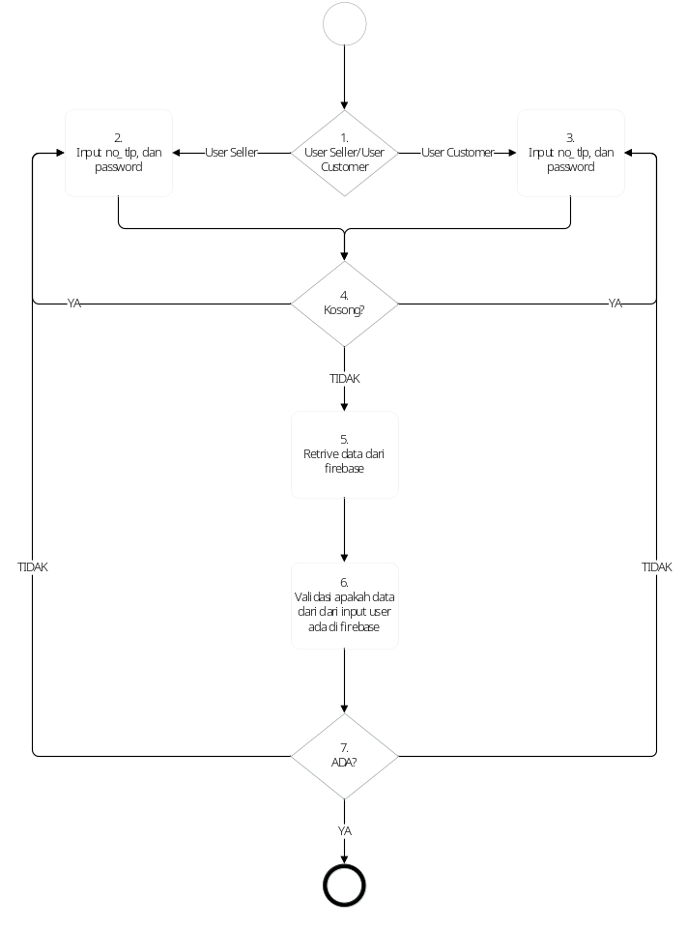
- Cyclomatic Complexity
V(G) = E – N + 2
= 7 – 4 + 2 = 5

- Daftar Path yang perlu diuji
Path 1 : 1-2-4-5-6-7
Path 2 : 1-2-4-2-4-5-6-7
Path 3 : 1-2-4-5-6-7-2-4-2-4-5-6-7
Path 4 : 1-3-4-5-6-7
Path 5 : 1-3-4-3-4-5-6-7
Path 6 : 1-3-4-5-6-7-3-4-3-4-5-6-7
- Siapkan data uji untuk setiap path
Path 1 :
- no tlp : 081321764411
- Password : admin_atlas
Path 2 :
- no tlp : -
- Password : -
Path 3 :
- no tlp : 0812345678
- Password : min_admin
Path 4 :
- no tlp : 082216643194
- Password : kifuat697=)
Path 5 :
- no tlp : -
- Password : -
Path 6 :
- no tlp : 0812345678
- Password : bukan_admin

- Tampilkan screenshoot hasilnya.

Path 1 :
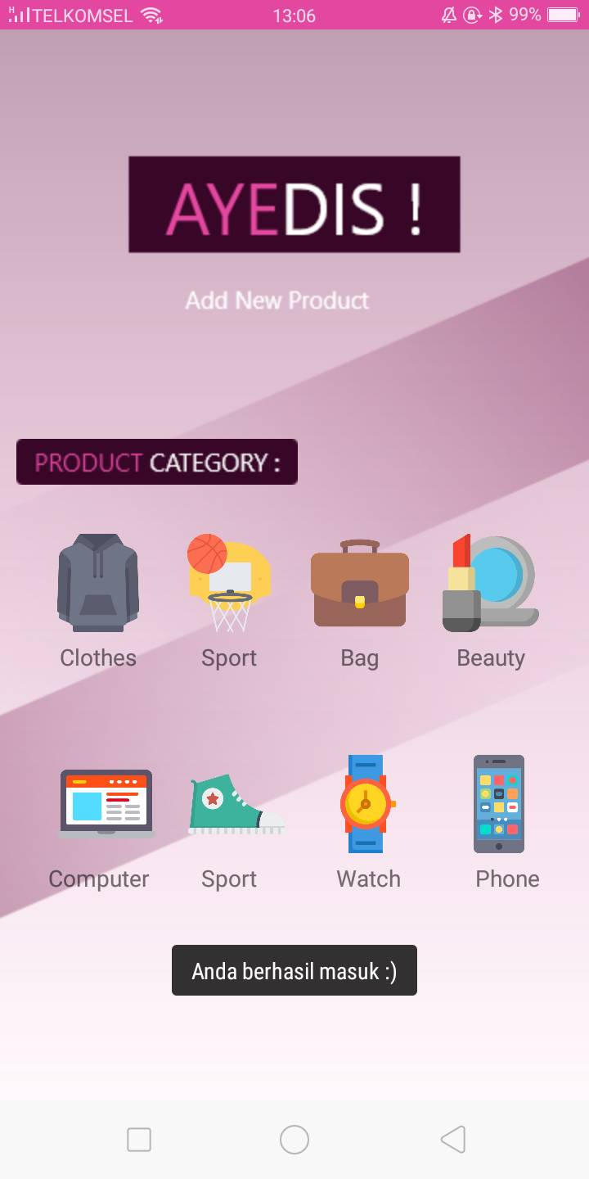
Path 2 :
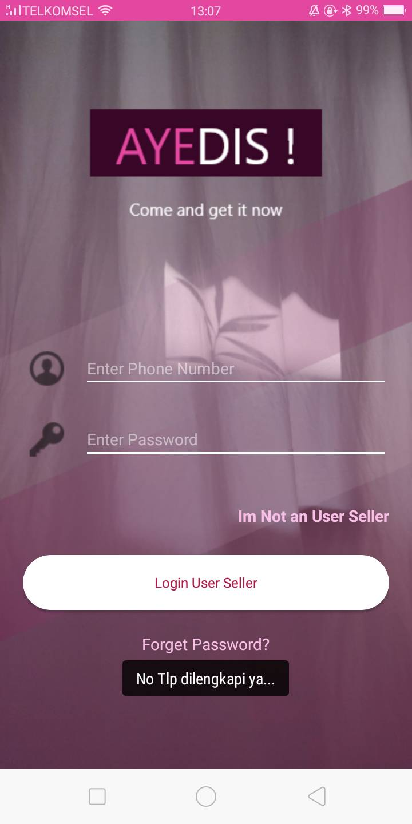
Path 3 :
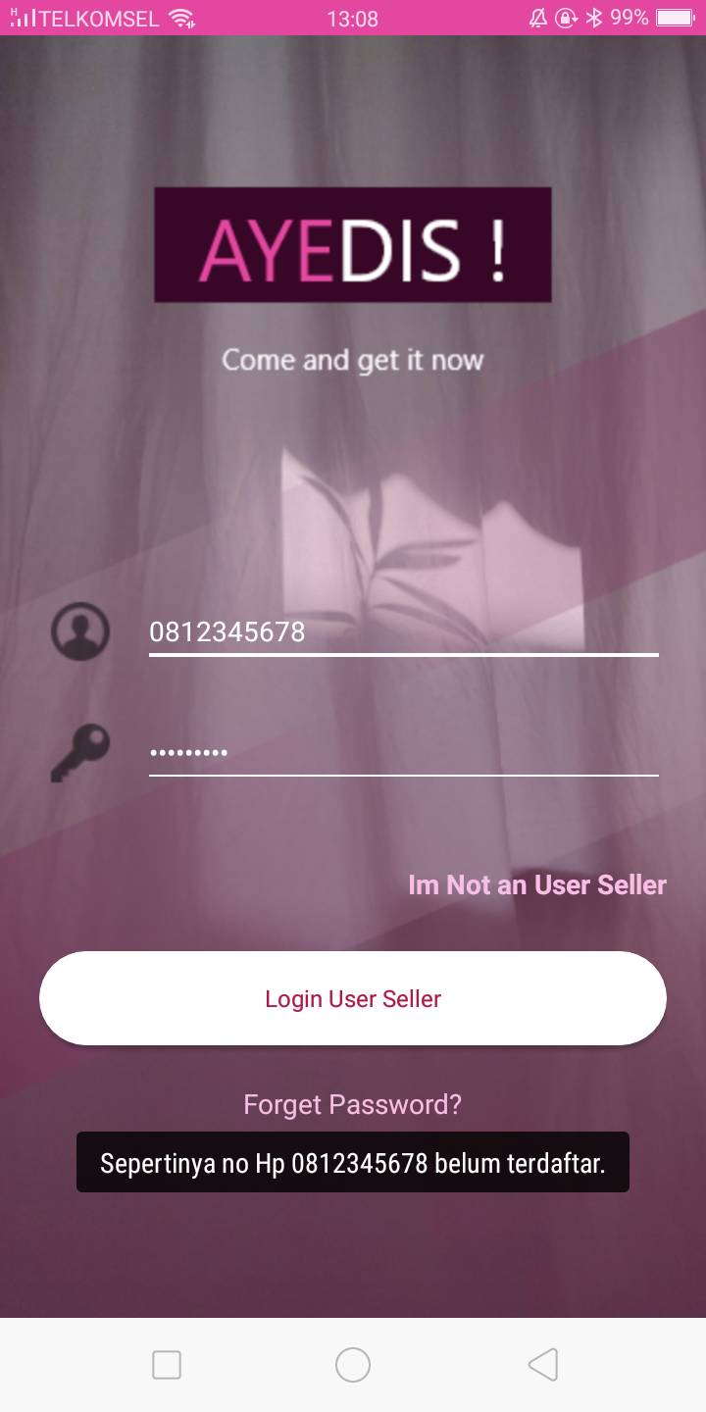
Path 4 :
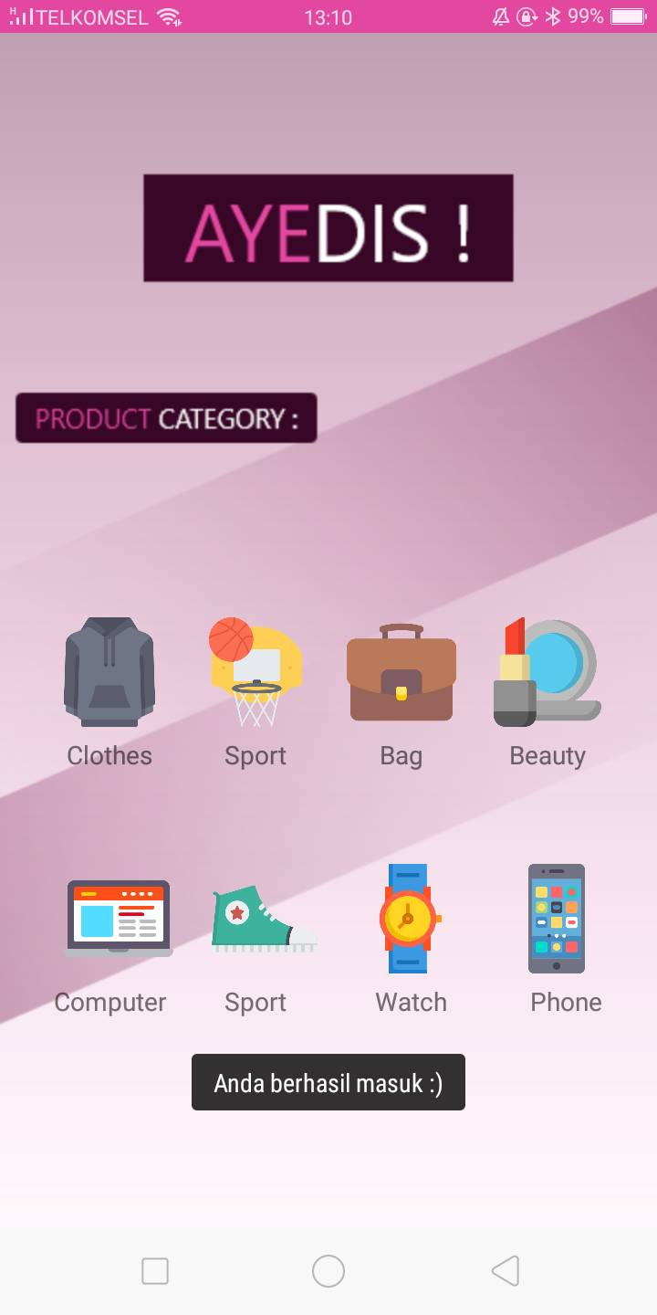

Path 5 :
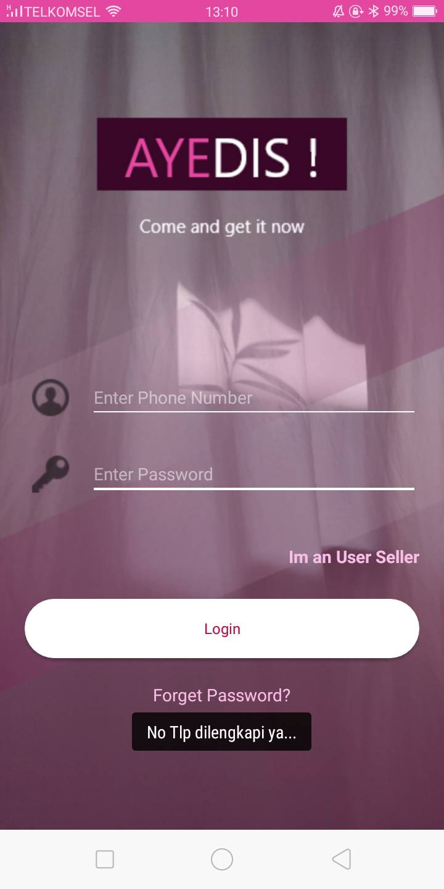
Path 6 :
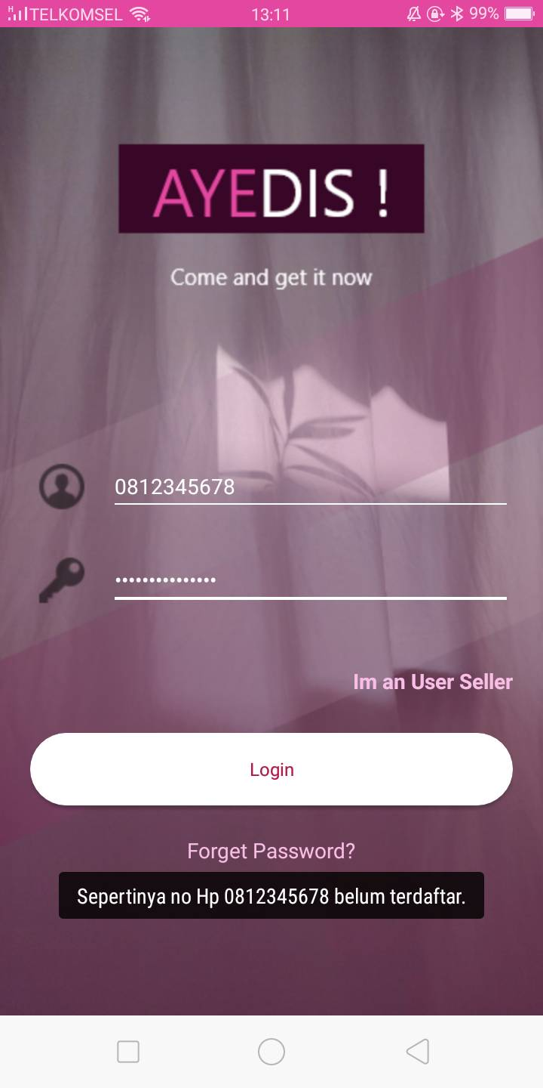

Pengujian Class dengan JUnit-Espresso
- Class : onboardIntroTest

- Code JUnit untuk pengujian

@LargeTest
@RunWith(AndroidJUnit4.class)
public class onboardIntroTest {
@Rule
public ActivityTestRule<onboardIntro> mActivityTestRule=new ActivityTestRule<>(onboardIntro.class);
@Test
public void onboardIntroTest2() {
try {
Thread.sleep(7000);
} catch (InterruptedException e) {
e.printStackTrace();
}
ViewInteraction appCompatTextView=onView(
allOf(withId(R.id.slideOneNext), withText("Next"),
childAtPosition(
childAtPosition(
withClassName(is("android.widget.LinearLayout")),
3),
0),
isDisplayed()));
appCompatTextView.perform(click());
ViewInteraction viewPager=onView(
allOf(withId(R.id.viewPager),
childAtPosition(
childAtPosition(
withId(android.R.id.content),
0),
0),
isDisplayed()));
viewPager.perform(swipeLeft());

ViewInteraction appCompatTextView2=onView(
allOf(withId(R.id.slideTwoNext), withText("Next"),
childAtPosition(
childAtPosition(
withClassName(is("android.widget.LinearLayout")),
3),
1),
isDisplayed()));
ViewInteraction appCompatTextView3=onView(
allOf(withId(R.id.slideThreeBack), withText("Back"),
childAtPosition(
childAtPosition(
withClassName(is("android.widget.LinearLayout")),
3),
0),
isDisplayed()));
appCompatTextView3.perform(click());
ViewInteraction viewPager3=onView(
allOf(withId(R.id.viewPager),
childAtPosition(
childAtPosition(
withId(android.R.id.content),
0),
0),
isDisplayed()));
viewPager3.perform(swipeRight());
ViewInteraction viewPager4=onView(
allOf(withId(R.id.viewPager),
childAtPosition(
childAtPosition(
withId(android.R.id.content),
0),
0),
isDisplayed()));
viewPager4.perform(swipeRight());
}
private static Matcher<View> childAtPosition(
final Matcher<View> parentMatcher, final int position) {
return new TypeSafeMatcher<View>() {
@Override
public void describeTo(Description description) {
description.appendText("Child at position " + position + " in parent ");
parentMatcher.describeTo(description);
}
@Override
public boolean matchesSafely(View view) {
ViewParent parent=view.getParent();
return parent instanceof ViewGroup && parentMatcher.matches(parent)
&& view.equals(((ViewGroup) parent).getChildAt(position));
}
};
}
}

- Screenshoot hasil pengujian JUnit

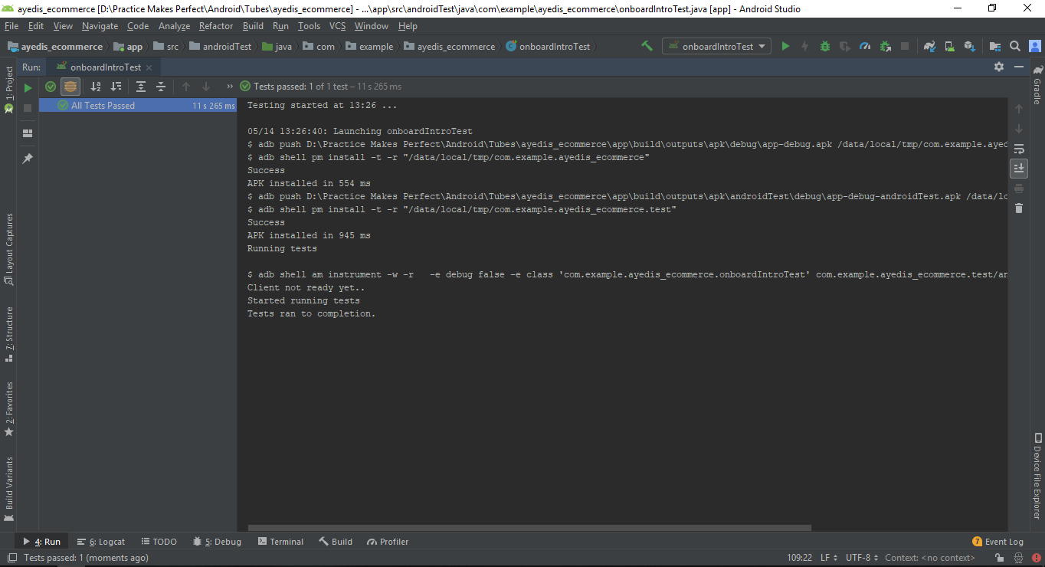

- Class : LoginUserSellerTest
- Code JUnit untuk pengujian
@LargeTest
@RunWith(AndroidJUnit4.class)
public class LoginUserSellerTest {
@Rule
public ActivityTestRule<Login> mActivityTestRule=new ActivityTestRule<>(Login.class);
@Test
public void loginTest() {
try {
Thread.sleep(7000);
} catch (InterruptedException e) {
e.printStackTrace();
}
ViewInteraction appCompatEditText=onView(
allOf(withId(R.id.inPhone),
childAtPosition(
allOf(withId(R.id.loginEmail),
childAtPosition(
withClassName(is("android.widget.RelativeLayout")),
0)),
1),
isDisplayed()));
appCompatEditText.perform(click());
ViewInteraction appCompatEditText2=onView(
allOf(withId(R.id.inPhone),
childAtPosition(
allOf(withId(R.id.loginEmail),
childAtPosition(
withClassName(is("android.widget.RelativeLayout")),
0)),
1),
isDisplayed()));
appCompatEditText2.perform(replaceText("081321764411"), closeSoftKeyboard());

ViewInteraction appCompatEditText3=onView(
allOf(withId(R.id.inPhone), withText("081321764411"),
childAtPosition(
allOf(withId(R.id.loginEmail),
childAtPosition(
withClassName(is("android.widget.RelativeLayout")),
0)),
1),
isDisplayed()));
appCompatEditText3.perform(pressImeActionButton());
ViewInteraction appCompatEditText4=onView(
allOf(withId(R.id.inPassword),
childAtPosition(
allOf(withId(R.id.loginPassword),
childAtPosition(
withClassName(is("android.widget.RelativeLayout")),
1)),
1),
isDisplayed()));
appCompatEditText4.perform(replaceText("admin_atlas"), closeSoftKeyboard());
ViewInteraction editText=onView(
allOf(withId(R.id.inPhone), withText("081321764411"),
childAtPosition(
allOf(withId(R.id.loginEmail),
childAtPosition(
IsInstanceOf.<View>instanceOf(android.widget.RelativeLayout.class),
0)),
1),
isDisplayed()));
editText.check(matches(withText("081321764411")));
ViewInteraction editText2=onView(
allOf(withId(R.id.inPassword), withText("•••••••••••"),
childAtPosition(
allOf(withId(R.id.loginPassword),
childAtPosition(
IsInstanceOf.<View>instanceOf(android.widget.RelativeLayout.class),
1)),
1),
isDisplayed()));
editText2.check(matches(withText("•••••••••••")));
ViewInteraction editText3=onView(
allOf(withId(R.id.inPassword), withText("•••••••••••"),
childAtPosition(
allOf(withId(R.id.loginPassword),
childAtPosition(
IsInstanceOf.<View>instanceOf(android.widget.RelativeLayout.class),
1)),
1),
isDisplayed()));
editText3.check(matches(withText("•••••••••••")));
}

private static Matcher<View> childAtPosition(
final Matcher<View> parentMatcher, final int position) {
return new TypeSafeMatcher<View>() {
@Override
public void describeTo(Description description) {
description.appendText("Child at position " + position + " in parent ");
parentMatcher.describeTo(description);
}
@Override
public boolean matchesSafely(View view) {
ViewParent parent=view.getParent();
return parent instanceof ViewGroup && parentMatcher.matches(parent)
&& view.equals(((ViewGroup) parent).getChildAt(position));
}
};
}
}

- Screenshoot hasil pengujian JUnit

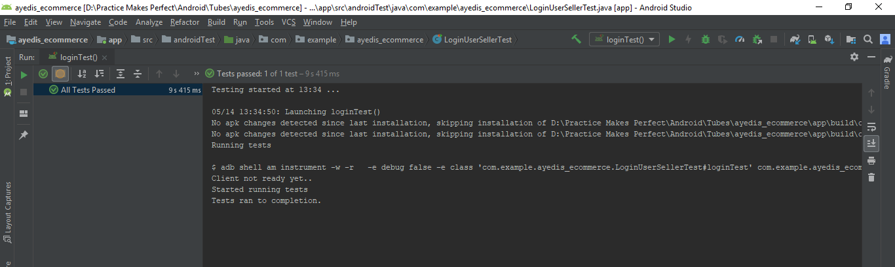

- Class : LoginUserCustomerTest
- Code JUnit untuk pengujian
@LargeTest
@RunWith(AndroidJUnit4.class)
public class LoginUserCustomerTest {
@Rule
public ActivityTestRule<Login> mActivityTestRule=new ActivityTestRule<>(Login.class);
@Test
public void loginTest() {
try {
Thread.sleep(7000);
} catch (InterruptedException e) {
e.printStackTrace();
}
ViewInteraction appCompatEditText=onView(
allOf(withId(R.id.inPhone),
childAtPosition(
allOf(withId(R.id.loginEmail),
childAtPosition(
withClassName(is("android.widget.RelativeLayout")),
0)),
1),
isDisplayed()));
appCompatEditText.perform(click());

ViewInteraction appCompatEditText3=onView(
allOf(withId(R.id.inPhone), withText("082216643194"),
childAtPosition(
allOf(withId(R.id.loginEmail),
childAtPosition(
withClassName(is("android.widget.RelativeLayout")),
0)),
1),
isDisplayed()));
appCompatEditText3.perform(pressImeActionButton());
ViewInteraction appCompatEditText4=onView(
allOf(withId(R.id.inPassword),
childAtPosition(
allOf(withId(R.id.loginPassword),
childAtPosition(
withClassName(is("android.widget.RelativeLayout")),
1)),
1),
isDisplayed()));
appCompatEditText4.perform(replaceText("kifuat"), closeSoftKeyboard());
ViewInteraction appCompatEditText5=onView(
allOf(withId(R.id.inPassword), withText("kifuat"),
childAtPosition(
allOf(withId(R.id.loginPassword),
childAtPosition(
withClassName(is("android.widget.RelativeLayout")),
1)),
1),
isDisplayed()));
appCompatEditText5.perform(replaceText("kifuat697=)"));
ViewInteraction appCompatEditText6=onView(
allOf(withId(R.id.inPassword), withText("kifuat697=)"),
childAtPosition(
allOf(withId(R.id.loginPassword),
childAtPosition(
withClassName(is("android.widget.RelativeLayout")),
1)),
1),
isDisplayed()));
appCompatEditText6.perform(closeSoftKeyboard());
ViewInteraction appCompatEditText7=onView(
allOf(withId(R.id.inPassword), withText("kifuat697=)"),
childAtPosition(
allOf(withId(R.id.loginPassword),
childAtPosition(
withClassName(is("android.widget.RelativeLayout")),
1)),
1),
isDisplayed()));
appCompatEditText7.perform(pressImeActionButton());
ViewInteraction editText=onView(
allOf(withId(R.id.inPhone), withText("082216643194"),
childAtPosition(
allOf(withId(R.id.loginEmail),
childAtPosition(
IsInstanceOf.<View>instanceOf(android.widget.RelativeLayout.class),
0)),1),isDisplayed()));

editText.check(matches(withText("082216643195")));
ViewInteraction editText2=onView(
allOf(withId(R.id.inPassword), withText("•••••••••••"),
childAtPosition(
allOf(withId(R.id.loginPassword),
childAtPosition(
IsInstanceOf.<View>instanceOf(android.widget.RelativeLayout.class),
1)),
1),
isDisplayed()));
editText2.check(matches(withText("•••••••••••")));
ViewInteraction editText3=onView(
allOf(withId(R.id.inPassword), withText("•••••••••••"),
childAtPosition(
allOf(withId(R.id.loginPassword),
childAtPosition(
IsInstanceOf.<View>instanceOf(android.widget.RelativeLayout.class),
1)),
1),
isDisplayed()));
editText3.check(matches(withText("•••••••••••")));
}
private static Matcher<View> childAtPosition(
final Matcher<View> parentMatcher, final int position) {
return new TypeSafeMatcher<View>() {
@Override
public void describeTo(Description description) {
description.appendText("Child at position " + position + " in parent ");
parentMatcher.describeTo(description);
}
@Override
public boolean matchesSafely(View view) {
ViewParent parent=view.getParent();
return parent instanceof ViewGroup && parentMatcher.matches(parent)
&& view.equals(((ViewGroup) parent).getChildAt(position));
}
};
}
}

- Screenshoot hasil pengujian JUnit
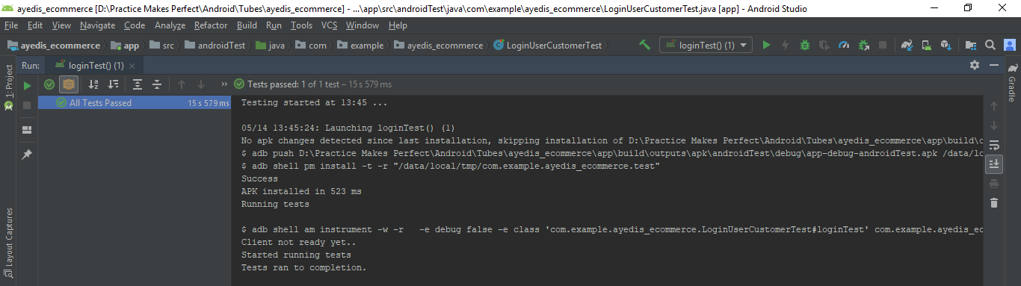

- Class : SignupTest
- Code JUnit untuk pengujian
@LargeTest
@RunWith(AndroidJUnit4.class)
public class SignupTest {
@Rule
public ActivityTestRule<Signup> mActivityTestRule=new ActivityTestRule<>(Signup.class);
@Test
public void signupTest() {
try {
Thread.sleep(7000);
} catch (InterruptedException e) {
e.printStackTrace();
}
ViewInteraction appCompatEditText=onView(
allOf(withId(R.id.sgUserName),
childAtPosition(
allOf(withId(R.id.signupEmail),
childAtPosition(
withClassName(is("android.widget.RelativeLayout")),
0)),
1),
isDisplayed()));
appCompatEditText.perform(click());
ViewInteraction appCompatEditText2=onView(
allOf(withId(R.id.sgUserName),
childAtPosition(
allOf(withId(R.id.signupEmail),
childAtPosition(
withClassName(is("android.widget.RelativeLayout")),
0)),
1),
isDisplayed()));
appCompatEditText2.perform(replaceText("u"), closeSoftKeyboard());
try {
Thread.sleep(7000);
} catch (InterruptedException e) {
e.printStackTrace();
}
ViewInteraction appCompatEditText3=onView(
allOf(withId(R.id.sgUserName), withText("u"),
childAtPosition(
allOf(withId(R.id.signupEmail),
childAtPosition(
withClassName(is("android.widget.RelativeLayout")),
0)),
1),
isDisplayed()));
appCompatEditText3.perform(replaceText("user"));
ViewInteraction appCompatEditText4=onView(
allOf(withId(R.id.sgUserName), withText("user"),
childAtPosition(
allOf(withId(R.id.signupEmail),
childAtPosition(
withClassName(is("android.widget.RelativeLayout")),
0)),
1),
isDisplayed()));

appCompatEditText4.perform(closeSoftKeyboard());
ViewInteraction appCompatEditText5=onView(
allOf(withId(R.id.sgPassword),
childAtPosition(
allOf(withId(R.id.signupPassword),
childAtPosition(
withClassName(is("android.widget.RelativeLayout")),
1)),
1),
isDisplayed()));
appCompatEditText5.perform(replaceText("pass"), closeSoftKeyboard());
ViewInteraction appCompatEditText6=onView(
allOf(withId(R.id.sgPassword), withText("pass"),
childAtPosition(
allOf(withId(R.id.signupPassword),
childAtPosition(
withClassName(is("android.widget.RelativeLayout")),
1)),
1),
isDisplayed()));
appCompatEditText6.perform(pressImeActionButton());
ViewInteraction appCompatEditText7=onView(
allOf(withId(R.id.sgTlp),
childAtPosition(
allOf(withId(R.id.signupTlp),
childAtPosition(
withClassName(is("android.widget.RelativeLayout")),
2)),
1),
isDisplayed()));
appCompatEditText7.perform(replaceText("081321654987"), closeSoftKeyboard());
ViewInteraction appCompatEditText8=onView(
allOf(withId(R.id.sgTlp), withText("081321654987"),
childAtPosition(
allOf(withId(R.id.signupTlp),
childAtPosition(
withClassName(is("android.widget.RelativeLayout")),
2)),
1),
isDisplayed()));
appCompatEditText8.perform(pressImeActionButton());
ViewInteraction appCompatEditText9=onView(
allOf(withId(R.id.sgAlamat),
childAtPosition(
allOf(withId(R.id.signupAlamat),
childAtPosition(
withClassName(is("android.widget.RelativeLayout")),
3)),
1),
isDisplayed()));
appCompatEditText9.perform(replaceText("alamat"), closeSoftKeyboard());
ViewInteraction appCompatEditText10=onView(
allOf(withId(R.id.sgAlamat), withText("alamat"),
childAtPosition(
allOf(withId(R.id.signupAlamat),
childAtPosition(
withClassName(is("android.widget.RelativeLayout")),
3)),
1),
isDisplayed()));
appCompatEditText10.perform(pressImeActionButton());

ViewInteraction appCompatEditText11=onView(
allOf(withId(R.id.sgAlamat), withText("alamat"),
childAtPosition(
allOf(withId(R.id.signupAlamat),
childAtPosition(
withClassName(is("android.widget.RelativeLayout")),
3)),
1),
isDisplayed()));
appCompatEditText11.perform(replaceText("alamat"));
ViewInteraction appCompatEditText12=onView(
allOf(withId(R.id.sgAlamat), withText("alamat"),
childAtPosition(
allOf(withId(R.id.signupAlamat),
childAtPosition(
withClassName(is("android.widget.RelativeLayout")),
3)),
1),
isDisplayed()));
appCompatEditText12.perform(closeSoftKeyboard());
ViewInteraction editText=onView(
allOf(withId(R.id.sgUserName), withText("user"),
childAtPosition(
allOf(withId(R.id.signupEmail),
childAtPosition(
IsInstanceOf.<View>instanceOf(android.widget.RelativeLayout.class),
0)),
1),
isDisplayed()));
editText.check(matches(withText("user")));
ViewInteraction editText2=onView(
allOf(withId(R.id.sgPassword), withText("••••"),
childAtPosition(
allOf(withId(R.id.signupPassword),
childAtPosition(
IsInstanceOf.<View>instanceOf(android.widget.RelativeLayout.class),
1)),
1),
isDisplayed()));
editText2.check(matches(withText("••••")));
ViewInteraction editText3=onView(
allOf(withId(R.id.sgTlp), withText("081321654987"),
childAtPosition(
allOf(withId(R.id.signupTlp),
childAtPosition(
IsInstanceOf.<View>instanceOf(android.widget.RelativeLayout.class),
2)),
1),
isDisplayed()));
editText3.check(matches(withText("081321654987")));
ViewInteraction editText4=onView(
allOf(withId(R.id.sgAlamat), withText("alamat"),
childAtPosition(
allOf(withId(R.id.signupAlamat),
childAtPosition(
IsInstanceOf.<View>instanceOf(android.widget.RelativeLayout.class),
3)),
1),
isDisplayed()));
editText4.check(matches(withText("alamat")));
ViewInteraction editText5=onView(
allOf(withId(R.id.sgAlamat), withText("alamat"),
childAtPosition(
allOf(withId(R.id.signupAlamat),
childAtPosition(
IsInstanceOf.<View>instanceOf(android.widget.RelativeLayout.class),
3)),
1),
isDisplayed()));
editText5.check(matches(withText("alamat")));
}

private static Matcher<View> childAtPosition(
final Matcher<View> parentMatcher, final int position) {
return new TypeSafeMatcher<View>() {
@Override
public void describeTo(Description description) {
description.appendText("Child at position " + position + " in parent ");
parentMatcher.describeTo(description);
}
@Override
public boolean matchesSafely(View view) {
ViewParent parent=view.getParent();
return parent instanceof ViewGroup && parentMatcher.matches(parent)
&& view.equals(((ViewGroup) parent).getChildAt(position));
}
};
}
}

- Screenshoot hasil pengujian JUnit

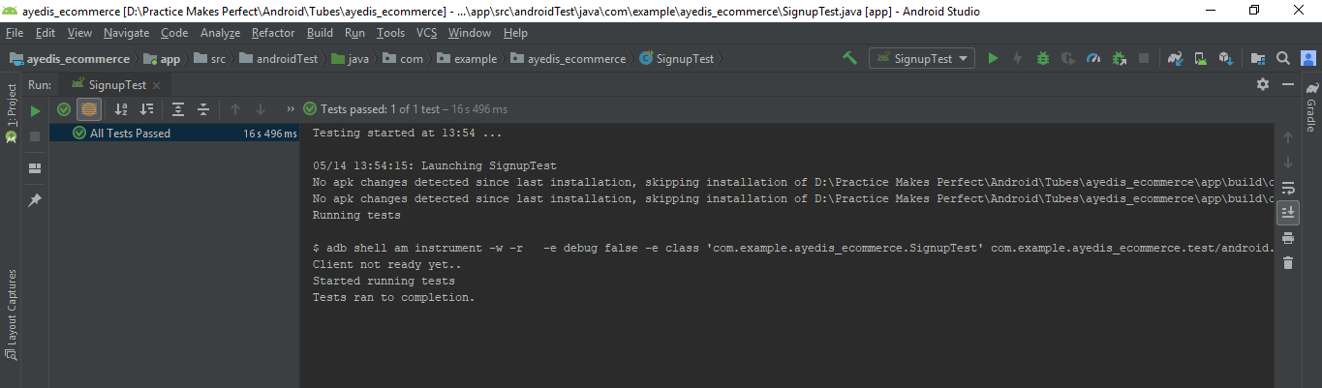

- Class : CategoryAndAddProduct
- Code JUnit untuk pengujian
@LargeTest
@RunWith(AndroidJUnit4.class)
public class CategoryAndAddProductTest {
@Rule
public ActivityTestRule<Category> mActivityTestRule=new ActivityTestRule<>(Category.class);
@Test
public void categoryAndAddProductTest() {
try {
Thread.sleep(7000);
} catch (InterruptedException e) {
e.printStackTrace();
}
ViewInteraction appCompatImageView=onView(
allOf(withId(R.id.category_clothes),
childAtPosition(
allOf(withId(R.id.linear1_category_layout),
childAtPosition(
withClassName(is("android.widget.RelativeLayout")),
2)),
0),
isDisplayed()));
appCompatImageView.perform(click());

try {
Thread.sleep(7000);
} catch (InterruptedException e) {
e.printStackTrace();
}
ViewInteraction appCompatEditText=onView(
allOf(withId(R.id.product_name),
childAtPosition(
childAtPosition(
withId(android.R.id.content),
0),
2),
isDisplayed()));
appCompatEditText.perform(click());
ViewInteraction appCompatEditText2=onView(
allOf(withId(R.id.product_name),
childAtPosition(
childAtPosition(
withId(android.R.id.content),
0),
2),
isDisplayed()));
appCompatEditText2.perform(replaceText("nama"), closeSoftKeyboard());
ViewInteraction appCompatEditText3=onView(
allOf(withId(R.id.product_price),
childAtPosition(
childAtPosition(
withId(android.R.id.content),
0),
3),
isDisplayed()));
appCompatEditText3.perform(replaceText("123"), closeSoftKeyboard());
ViewInteraction appCompatEditText4=onView(
allOf(withId(R.id.product_discount),
childAtPosition(
childAtPosition(
withId(android.R.id.content),
0),
4),
isDisplayed()));
appCompatEditText4.perform(replaceText("12"), closeSoftKeyboard());
ViewInteraction editText=onView(
allOf(withId(R.id.product_name), withText("nama"),
childAtPosition(
childAtPosition(
withId(android.R.id.content),
0),
2),
isDisplayed()));
editText.check(matches(withText("nama")));
ViewInteraction editText2=onView(
allOf(withId(R.id.product_price), withText("123"),
childAtPosition(
childAtPosition(
withId(android.R.id.content),
0),
3),
isDisplayed()));
editText2.check(matches(withText("123")));

ViewInteraction editText3=onView(
allOf(withId(R.id.product_discount), withText("12"),
childAtPosition(
childAtPosition(
withId(android.R.id.content),
0),
4),
isDisplayed()));
editText3.check(matches(withText("12")));
ViewInteraction editText4=onView(
allOf(withId(R.id.product_discount), withText("12"),
childAtPosition(
childAtPosition(
withId(android.R.id.content),
0),
4),
isDisplayed()));
editText4.check(matches(withText("12")));
}
private static Matcher<View> childAtPosition(
final Matcher<View> parentMatcher, final int position) {
return new TypeSafeMatcher<View>() {
@Override
public void describeTo(Description description) {
description.appendText("Child at position " + position + " in parent ");
parentMatcher.describeTo(description);
}
@Override
public boolean matchesSafely(View view) {
ViewParent parent=view.getParent();
return parent instanceof ViewGroup && parentMatcher.matches(parent)
&& view.equals(((ViewGroup) parent).getChildAt(position));
}
};
}
}

- Screenshoot hasil pengujian JUnit

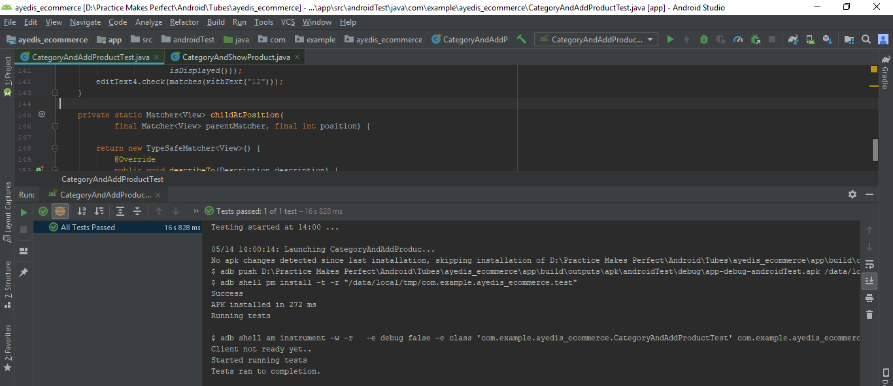

- Class : CategoryAndShowProduct
- Code JUnit untuk pengujian
@LargeTest
@RunWith(AndroidJUnit4.class)
public class CategoryAndShowProduct {
@Rule
public ActivityTestRule<Login> mActivityTestRule=new ActivityTestRule<>(Login.class);
@Test
public void categoryAndShowProduct() {
try {
Thread.sleep(7000);
} catch (InterruptedException e) {
e.printStackTrace();
}
ViewInteraction appCompatEditText=onView(
allOf(withId(R.id.inPhone),
childAtPosition(
allOf(withId(R.id.loginEmail),
childAtPosition(
withClassName(is("android.widget.RelativeLayout")),
0)),
1),
isDisplayed()));
appCompatEditText.perform(click());
ViewInteraction appCompatEditText2=onView(
allOf(withId(R.id.inPhone),
childAtPosition(
allOf(withId(R.id.loginEmail),
childAtPosition(
withClassName(is("android.widget.RelativeLayout")),
0)),
1),
isDisplayed()));
appCompatEditText2.perform(replaceText("082216643194"), closeSoftKeyboard());
ViewInteraction appCompatEditText3=onView(
allOf(withId(R.id.inPassword),
childAtPosition(
allOf(withId(R.id.loginPassword),
childAtPosition(
withClassName(is("android.widget.RelativeLayout")),
1)),
1),
isDisplayed()));
appCompatEditText3.perform(replaceText("kifuat697=)"), closeSoftKeyboard());
ViewInteraction appCompatEditText4=onView(
allOf(withId(R.id.inPassword), withText("kifuat697=)"),
childAtPosition(
allOf(withId(R.id.loginPassword),
childAtPosition(
withClassName(is("android.widget.RelativeLayout")),
1)),
1),
isDisplayed()));
appCompatEditText4.perform(pressImeActionButton());

ViewInteraction appCompatButton=onView(
allOf(withId(R.id.loginButton), withText("Log In"),
childAtPosition(
childAtPosition(
withClassName(is("android.widget.RelativeLayout")),
1),
4),
isDisplayed()));
appCompatButton.perform(click());
try {
Thread.sleep(7000);
} catch (InterruptedException e) {
e.printStackTrace();
}
ViewInteraction appCompatImageView=onView(
allOf(withId(R.id.c_watch),
childAtPosition(
allOf(withId(R.id.linear2_customer_category),
childAtPosition(
withClassName(is("android.widget.RelativeLayout")),
3)),
2),
isDisplayed()));
appCompatImageView.perform(click());
try {
Thread.sleep(7000);
} catch (InterruptedException e) {
e.printStackTrace();
}
ViewInteraction appCompatImageButton=onView(
allOf(withContentDescription("Open navigation drawer"),
childAtPosition(
allOf(withId(R.id.toolbar),
childAtPosition(
withClassName(is("android.support.design.widget.AppBarLayout")),
0)),
1),
isDisplayed()));
appCompatImageButton.perform(click());
}
private static Matcher<View> childAtPosition(
final Matcher<View> parentMatcher, final int position) {
return new TypeSafeMatcher<View>() {
@Override
public void describeTo(Description description) {
description.appendText("Child at position " + position + " in parent ");
parentMatcher.describeTo(description);
}
@Override
public boolean matchesSafely(View view) {
ViewParent parent=view.getParent();
return parent instanceof ViewGroup && parentMatcher.matches(parent)
&& view.equals(((ViewGroup) parent).getChildAt(position));
}
};
}
}

- Screenshoot hasil pengujian JUnit
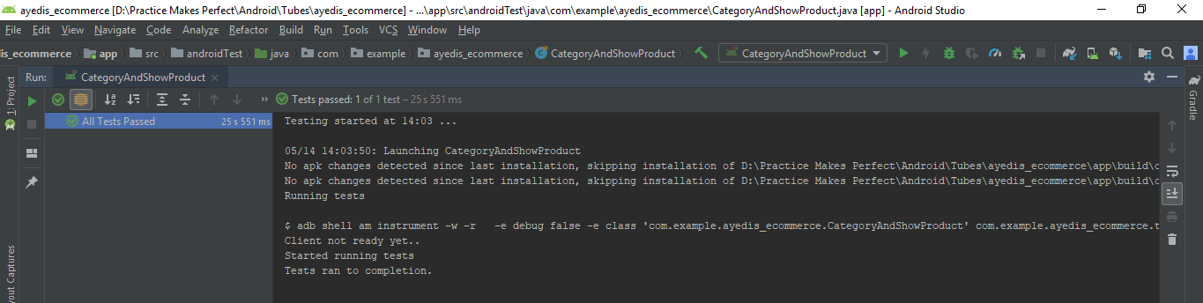

Pengujian USE CASE

Pengujian DUPL-01 Login

Pengujian DUPL-01 Login User Customer

USE CASE |  | Kasus dan Hasil Uji (Data Normal)
USE CASE | Data Masukan | Yang diharapkan | Pengamatan |  | Kesimpulan
Login | No Tlp : 082216643194 | Berhasil Login, dan muncul alert bahwa login berhasil dari aplikasi | Pengisian data sesuai dengan yang diharapkan | [X] | diterima
Login | Password : kifuat697=) |  | Pengisian data sesuai dengan yang diharapkan | [ | ] ditolak

USE CASE |  | Kasus dan Hasil Uji (Data Salah)
USE CASE | Data Masukan | Yang diharapkan | Pengamatan |  | Kesimpulan
Login | No Tlp : kosong | Gagal Login, dan muncul alert bahwa login gagal | Pengisian data tidak sesuai dengan yang diharapkan | [ ] | diterima
Login | Password : kosong | Gagal Login, dan muncul alert bahwa login gagal | Pengisian data tidak sesuai dengan yang diharapkan | [X] | ditolak

Pengujian DUPL-01 Login User Seller
USE CASE |  | Kasus dan Hasil Uji (Data Normal)
USE CASE | Data Masukan | Yang diharapkan | Pengamatan |  | Kesimpulan
Login | No Tlp : 0813217644411 | Berhasil Login, dan muncul alert bahwa login berhasil dari aplikasi | Pengisian data sesuai dengan yang diharapkan | [X] | diterima
Login | Password : admin_atlas |  | Pengisian data sesuai dengan yang diharapkan | [ | ] ditolak

USE CASE |  | Kasus dan Hasil Uji (Data Salah)
USE CASE | Data Masukan | Yang diharapkan | Pengamatan |  | Kesimpulan
Login | No Tlp : kosong | Berhasil Login, dan muncul alert bahwa login berhasil dari aplikasi | Pengisian data tidak sesuai dengan yang diharapkan | [ ] | diterima
Login | Password : kossng |  | Pengisian data tidak sesuai dengan yang diharapkan | [X] | ditolak

Pengujian DUPL-02 Registrasi
USE CASE |  | Kasus dan Hasil Uji (Data Normal)
USE CASE | Data Masukan | Yang diharapkan | Pengamatan |  | Kesimpulan
Registrasi | User Name : Taufik | Berhasil melakukan Registrasi dan muncul alert bahwa proses regis berhasil, lalu menu ke halaman login | Pengisian data sesuai dengan yang diharapkan | [X] | diterima
Registrasi | Password : inipassword  Phone Number: 081321764422  Address : Lembang |  | Pengisian data sesuai dengan yang diharapkan | [ | ] ditolak

USE CASE |  | Kasus dan Hasil Uji (Data Salah)
USE CASE | Data Masukan | Yang diharapkan | Pengamatan |  | Kesimpulan
Registrasi | User Name : Kosong | Gagal melakukan registrasi, dan akan muncul alert untuk melengkapi setiap field yang ada | Pengisian data tidak sesuai dengan yang diharapkan | [ ] | diterima
Registrasi | Password : kosong  Phone Number: kosong  Address : kosong |  | Pengisian data tidak sesuai dengan yang diharapkan | [X] | ditolak

Pengujian DUPL-03 Memilih Kategori

Pengujian DUPL-03 Memilih Kategori oleh User Seller

USE CASE |  | Kasus dan Hasil Uji (Data Normal)
USE CASE | Data Masukan | Yang diharapkan | Pengamatan |  | Kesimpulan
Melihat Kategori | Berupa event onclick pada icon kategori yang ada | Berhasil Login, dan muncul alert bahwa login berhasil dari aplikasi | Pengisian data sesuai dengan yang diharapkan | [X] | diterima
Melihat Kategori |  |  | Pengisian data sesuai dengan yang diharapkan | [ | ] ditolak

* Karena data masukan berupa event click pada icon kategori yang ada sehingga tidak ada kemungkinan untuk data terjadi kesalahan.

Pengujian DUPL-03 Memilih Kategori oleh User Customer

USE CASE |  | Kasus dan Hasil Uji (Data Normal)
USE CASE | Data Masukan | Yang diharapkan | Pengamatan |  | Kesimpulan
Melihat Kategori | Berupa event onclick pada icon kategori yang ada | Berhasil Login, dan muncul alert bahwa login berhasil dari aplikasi | Pengisian data sesuai dengan yang diharapkan | [X] | diterima
Melihat Kategori |  |  | Pengisian data sesuai dengan yang diharapkan | [ | ] ditolak

* Karena data masukan berupa event click pada icon kategori yang ada sehingga tidak ada kemungkinan untuk data terjadi kesalahan.

Pengujian DUPL-04 Melihat List Barang
USE CASE |  | Kasus dan Hasil Uji (Data Normal)
USE CASE | Data Masukan | Yang diharapkan | Pengamatan |  | Kesimpulan
Melihat List Barang | Berupa event click dan swipa pada layer aplikasi | Berhasil melakukan Registrasi dan muncul alert bahwa proses regis berhasil, lalu menu ke halaman login | Pengisian data sesuai dengan yang diharapkan | [X] | diterima
 |  |  |  | [ | ] ditolak

* Data masukan dari use case ini adalah berupa event click pada button dan swipe saja yang dilakukan pada layar, sehingga tidak akan ada kesalahan data.

Pengujian DUPL-05 Kelola Barang
USE CASE |  | Kasus dan Hasil Uji (Data Normal)
USE CASE | Data Masukan | Yang diharapkan | Pengamatan |  | Kesimpulan
Kelola Barang | Product Image: image.jpg  Product Name: ini nama produk  Product Price: 99  Product Discount: 70 | Berhasilkan menambahkan barang pada database dan akan ditampilkan kepada user customer. | Pengisian data sesuai dengan yang diharapkan | [X] | diterima
 |  |  |  | [ ] | ditolak

USE CASE |  | Kasus dan Hasil Uji (Data Salah)
USE CASE | Data Masukan | Yang diharapkan | Pengamatan |  | Kesimpulan
Kelola Barang | Product Image: image.jpg  Product Name: ini nama produk  Product Price: 99  Product Discount: 70 | Berhasilkan menambahkan barang pada database dan akan ditampilkan kepada user customer. | Pengisian data sesuai dengan yang diharapkan | [ ] diterima  [X] ditolak

USER ACCEPTANCE TEST
Tabel 3 Pengujian Pendaftaran User Baru
USER | Use Case Yang Diuji | Tanggal Pengujian | Hasil Pengujian | Komentar
User Customer | Login | 12 Mei 2019 | Diterima | Fungsionalitas sudah sesuai
User Seller | Login | 12 Mei 2019 | Diterima | Fungsionalitas sudah sesuai
User Customer | Registrasi | 12 Mei 2019 | Diterima | Fungsionalitas sudah sesuai
User Seller | Memilih Kategori | 12 Mei 2019 | Diterima | Fungsionalitas sudah sesuai
User Customer | Memilih Kategori | 12 Mei 2019 | Diterima | Fungsionalitas sudah sesuai
User Customer | Melihat List Barang | 12 Mei 2019 | Diterima | Fungsionalitas sudah sesuai
User Seller | Kelola Barang | 12 Mei 2019 | Diterima | Fungsionalitas sudah sesuai

Kesimpulan Pengujian

Kelas Uji | Butir Uji | Kesimpulan pengujian
Login | Login sebagai User Seller | Diterima
 | Login sebagai User Customer | Diterima
Registrasi | Registrasi Oleh User Customer | Diterima
Memilih Kategori | User Seller Memilih Kategori | Diterima
Memilih Kategori | User Customer Memilih Kategori | Diterima
Melihat List Barang | User Customer Melihat Barang | Diterima
Kelola Barang | User Seler Menambahkan Barang | Diterima

